JUGOSLAVIJA – ISKANJE SAMOSTOJNE POTI (U str. 56)

Komunistična Jugoslavija, ki jo je vodil Josip Broz – Tito, in Sovjetska zveza, sta bili ob koncu vojne zaveznici. Svet je bil presenečen, ko je med njima leta 1948 prišlo do spora (Informbiro). Preberi besedilo v učbeniku, ki govori o Titu in Jugoslaviji. Na delovni list zapiši odgovore na vprašanja.
Podatke seveda lahko iščeš tudi s pomočjo spletnih brskalnikov.

- Josip Broz Tito
Datum in kraj rojstva in smrti: _______________________
_______________________________________________
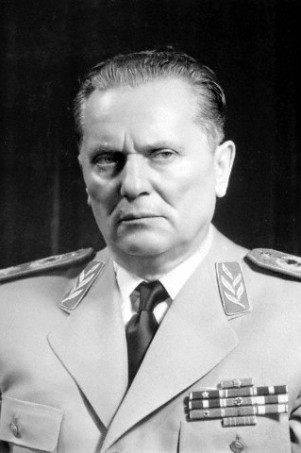
Vloga med drugo svetovno vojno: ____________________
________________________________________________
Funkcija po vojni: _________________________________
_______________________________________________
Preživljanje prostega časa: _________________________
_______________________________________________
Potovanja, ugled po svetu: __________________________
________________________________________________
Gibanje neuvrščenih držav: __________________________
________________________________________________
________________________________________________

- Tita so nekateri spoštovali, drugi označevali z oznako diktator. Poišči in zapiši, kako so bili spodnji pojmi povezani z njim.

Goli otok: ______________________________________________________________________________________________________________________________________________
Brioni
______________________________________________________________________________________________________________________________________________
Dan mladosti:
______________________________________________________________________________________________________________________________________________

